Que s’est-il passé ?
Le vendredi 13 novembre au soir, 7 attaques ont eu lieu à différents endroits de Paris (une salle de concert, un restaurant, un bar, près du stade de France).
Elles ont été causées par 8 terroristes de l’Etat Islamique.
132 personnes sont décédées et beaucoup d’autres ont été blessées.

C’est quoi le terrorisme ?
Le terrorisme, c’est l’utilisation de la terreur (une grande peur) pour faire passer des idées.
La violence peut être utilisée dans le discours ou dans les actes.

Qui est l’Etat Islamique (ou Daesh) ?

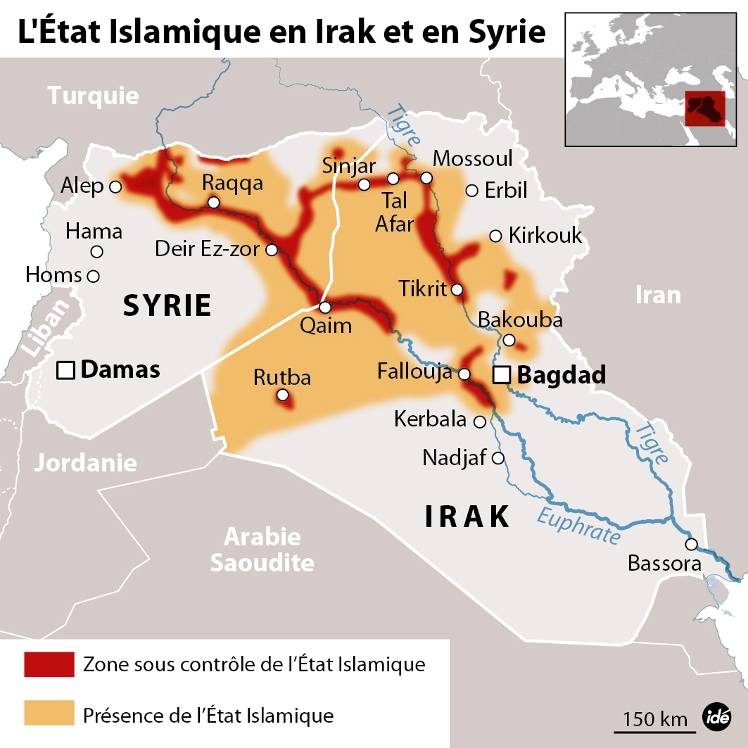
L’Etat Islamique (EI) est une organisation militaire, politique et terroriste. Ils essaient de prendre le pouvoir dans plusieurs pays de Moyen-Orient. Aujourd’hui, ils contrôlent une partie de la Syrie et de l’Irak.
En France, on utilise plus le nom « Daesh », pour qu’on ne confonde pas avec l’Islam, qui est la religion musulmane.

Plusieurs groupes dans d’autres pays ont également prêté allégeance à Daesh : ils s’y sont soumis et acceptent de lui obéir.
Ils ont commis plusieurs attentats dans des pays en paix : en Belgique, au Canada, en Australie, au Danemark, et en France.
Ce sont des actes isolés, qu’on ne peut pas prévoir.

La lutte

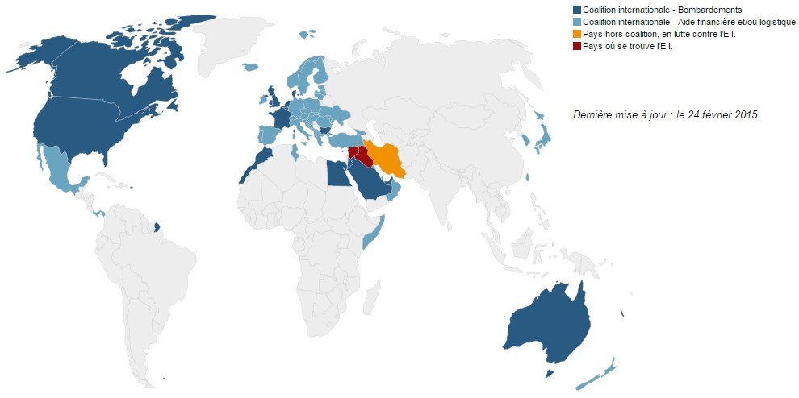
Depuis août 2014, environ 40 pays se sont unis pour lutter contre Daesh. Certains pays interviennent militairement, d’autres fournissement des armes ou une aide financière.

Pourquoi la France ?

La France fait partie des pays en guerre contre l’Etat Islamique.
C’est aussi un pays symbole des libertés dans le monde. Chacun peut s’exprimer, choisir d’avoir une religion ou pas, aller à l’école, choisir son métier, sa façon de s’habiller, ses loisirs…
Ce sont ces libertés qui ne plaisent pas à l’EI.

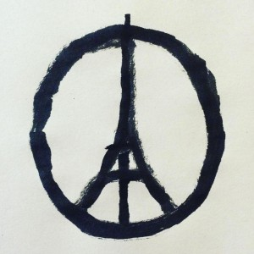
Un symbole circule sur les réseaux sociaux, et de nombreux pays du monde montrent leur soutien à la France.

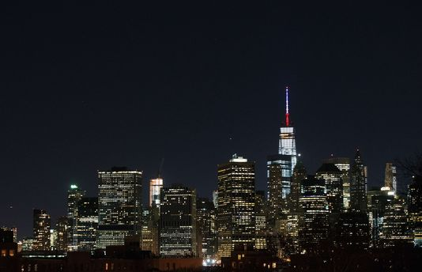
« Peace for Paris »
Paix à Paris

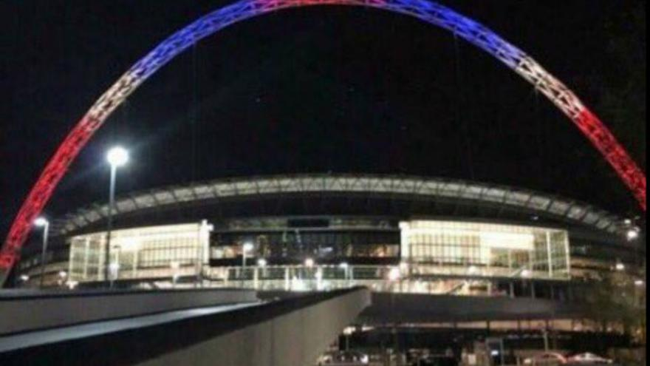
A New York

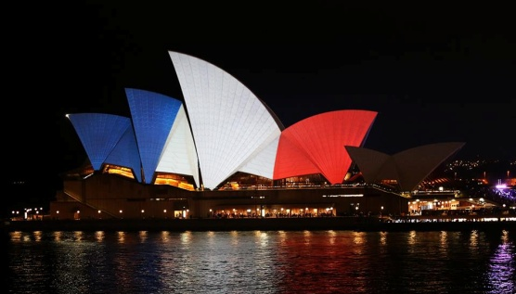
A Londres

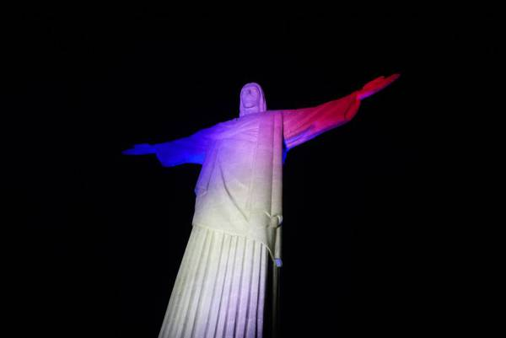
À Rio (Brésil)
A Sydney (Australie)

Et après ?

Le président a décidé que le France serait en deuil national pendant 3 jours, pour rendre hommage aux victimes.
Il a également proclamé l’état d’urgence dans tout le pays, pour une durée qui n’est pas encore connue.
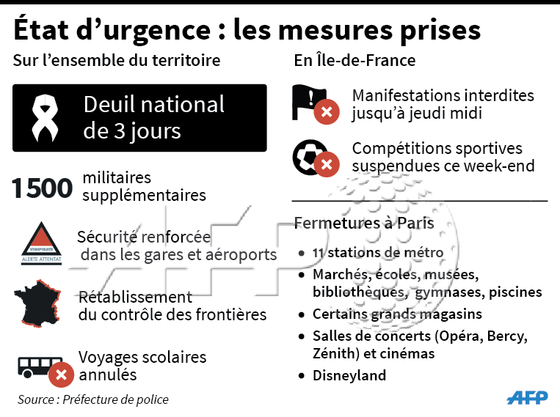

Lundi 16 novembre à midi, toute la France fera une minute de silence pour penser aux victimes.

